Identification de minéraux métalliques

Labo#29

Poste de travail : Y

Science

Présenté À Daniel Blais

Par : Samuel Turmel

ESV

MSI2

20 avril 2023

But : Identifier les minéraux métalliques
Hypothèse : Je suppose que les minéraux #1 et #3 sont des minéraux métalliques.
Matériel
- Inconnu #1
- Inconnu #3
- Inconnu #18
- Inconnu #21
- Inconnu #32
Manipulation :
1.observer les inconnues
2.Mettre les résultats dans le tableau de résultats

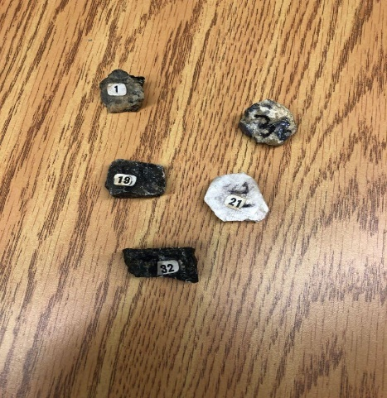 | Inconnue | Reflets
 | #1 | brillant
 | #3 | brillant
 | #19 | mat
 | #21 | mat
 | #32 | mat

Analyse : D’après mes résultats les inconnues #1 et #3 ont comme résultats : brillants donc les inconnues #1 et #3 sont métallique.
Conclusion : Mon hypothèse est vrai

